Уважаемые налогоплательщики!
Межрайонная ИФНС России №2 по Кемеровской области – Кузбассу информирует:
не позднее 2 декабря 2024г.-
срок уплаты имущественных налогов ФЛ

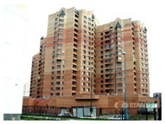


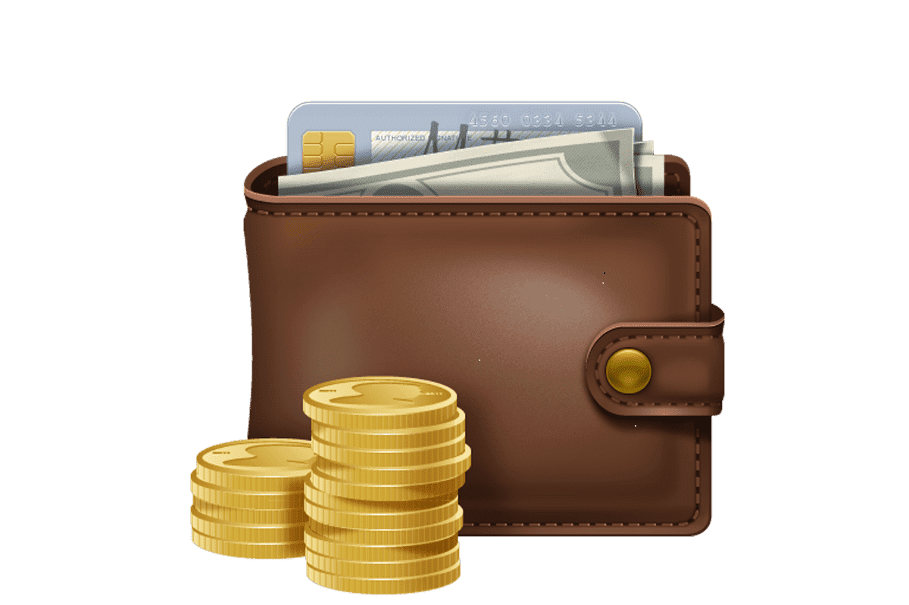

земельного  налога ФЛ за 2023г. | налога на имущество ФЛ за 2023г. | транспортного налога ФЛ за 2023г. | ндфл, не удержанный налоговыми агентами),  исчисленных за 2023г

Получить налоговое уведомление и заплатить налоги просто:
- в Личном кабинете физического лица;
- в мобильном приложении «Налоги ФЛ»;
- в Личном кабинете на Портале Госуслуг;
- лично в любой налоговом органе или любом отделении МФЦ, для оплаты через терминалы, банки или почтовые отделения.

НЕ ОТКЛАДЫВАЙТЕ УПЛАТУ НАЛОГА НА ПОСЛЕДНИЙ ДЕНЬ

